Информация о работе отдела ЗАГС за 6 месяцев 2019 года.

В рамках осуществления федеральных полномочий по государственной регистрации актов гражданского состояния за 6 месяцев 2019 года в районе зарегистрировано 459 актов гражданского состояния (512 - в 2018 году), в том числе рождений 171, за аналогичный период прошлого года - 187. Из числа родившихся детей 95(56%) составили мальчики, 76 (44%) - девочки. Популярными именами оказались среди мальчиков – Иван, Данил, Арсений, девочек – Анастасия, Елизавета, Анна. В 44 семьях (26%) родились первенцы, второй ребенок - в 51 семье (30%), третий – в 57 семьях, четвёртый – в 14, пятый - в пяти семьях. В двух семьях родилась «двойня». 32 ребёнка рождено матерями, не состоящими в браке.
В отношении 19 малышей установлено отцовство (2018г. - 30), из них – 4 по решению суда.
За отчётный период текущего года отделом зарегистрирован 171 акт о смерти (2018 год - 198).
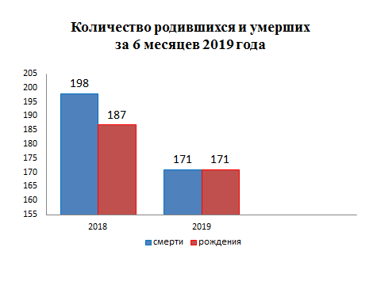
Из общего числа умерших, мужчины составили - 90(53%), женщины - 81(47%). Отношение числа родившихся к числу умерших составило 100%
(94% - в 2018 году). Из числа умерших мужчин – 44(48,8%) умерли в трудоспособном возрасте от 18 до 60 лет, среди женщин основная доля умерших приходится на возрастную группу старше 70 лет – 57 (70,3%).

За 6 месяцев 2019 года составлено 56 актов о заключении брака, в прошлом году - 54.
В отчётном периоде составлено 35 актов о расторжении брака (в 2018 г.- 39), в т.ч. 32 акта (91,4%) - по решению суда. Процент разводимости к заключённым бракам составил 62,5% (в 2018г. – 72%).
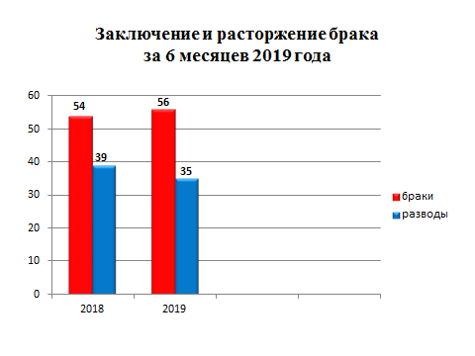

Отделом принято более 115 граждан по вопросам регистрации актов гражданского состояния, исполнено 573 социально-правовых запросов, совершено 727 иных юридически значимых действий, в том числе внесено 70 изменений и исправлений в запись актов гражданского состояния, принято 22 заявления граждан о внесении исправлений, 2 – о перемене ФИО, выдано 157 повторных свидетельств и 509 справок о регистрации актов гражданского состояния.

Начальник отдела ЗАГС Л.В.Коровина

